EXCELENTÍSSIMO SENHOR PRESIDENTE DA CÂMARA
MUNICIPAL DE SUMARÉ

Considerando as reclamações dos moradores de parte da Rua Felício Roggeri, no Jardim Santa Julia, em relação a falta de pavimentação.

Do Exposto, INDICO ao Excelentíssimo Senhor Prefeito Municipal, que determine ao departamento competente providências no sentido de pavimentar o trecho em questão.

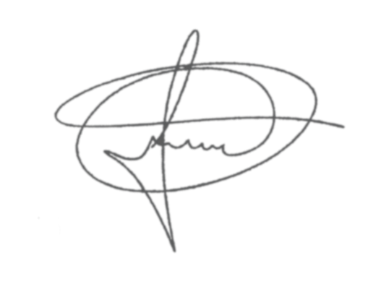
Sala das sessões, 30 de junho de 2020.

MARCIO BRIANES
VEREADOR

